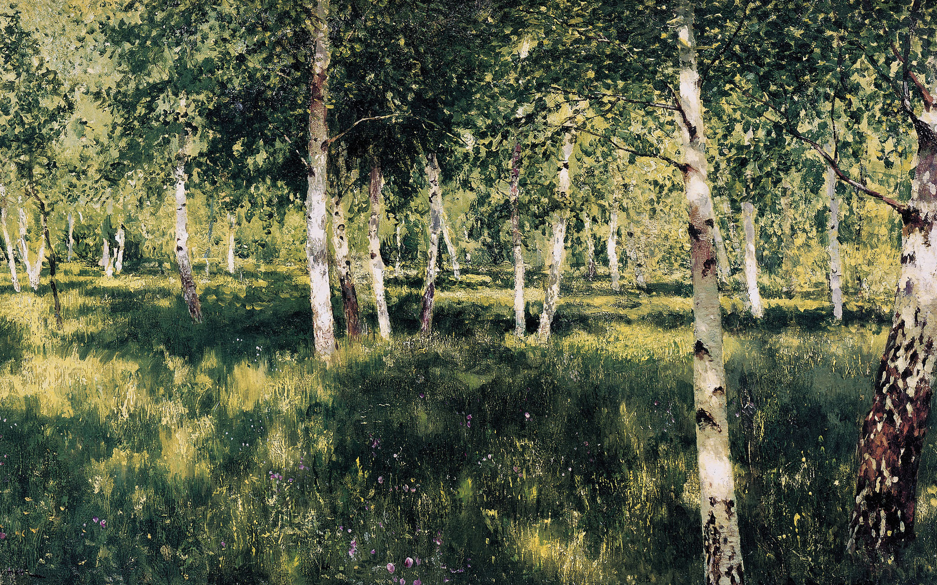

Приближение – 8

Движение к свету.
Творчество несёт в себе созидательное начало, подобно тому как свет солнца предопределяет жизнь и рост всего в природе, жизнь всего сущего. Человек творит на каждом шагу, но не замечает порой этого. Помог в трудную минуту … словом – поддержал, улыбнулся, уступил место пожилому или престарелому человеку в автобусе. Ведь творчество – это не только картины, художественные и музыкальные произведения, но и элементарные человеческие поступки, которые помогают жить другим людям, нас окружающим. Всё это понемногу уходит (почти ушло) из повседневности. Мы (неприятно говорить, но приходится) становимся бездумными потребителями тех благ, которыми себя окружили: телевизор, компьютер, сотовые телефоны, айфоны, айпады и т. д. Не превращаемся ли мы в приложение к этим удобным аксессуарам? Когда сталкиваемся с грубостью, чёрствостью, бездушием в магазинах, супермаркетах, удивляемся, негодуем: как так с нами можно поступать, мы же хорошие. Но работают стереотипы: не жди хорошего, светлого, будь не добрым (это вовсе не обязательно в наше время), а будь профессионалом в своём деле, этого достаточно, чтобы зарабатывать деньги, покупать еду, пользоваться материальными благами. В итоге наша душа черствеет, мы озлобляемся. Неужели смысл нашей жизни только в потреблении? И в бездушном профессионализме? Не хочется с этим соглашаться.
Творчество – от слова творить. Творить добро, произносить хорошие слова, писать талантливые произведения, в которых живёт свет, – это то, чего нам не хватает сегодня в эпоху машин, компьютеров, в эпоху торжества цивилизации. Весьма сомнительно, что долго продлится это пресловутое торжество.
Очередной номер сборника из серии «Приближение» не претендует на прочтение его как шедевра, но, будем надеяться, что ребята, написавшие стихотворения, сказки, эссе, двигаются к свету.

Редактор литературных сборников из серии «Приближение» С. Л. Зайцев.



Сказочный мир детей.
Морозов Руслан, 8«а» класс, МБОУ СШ №1.
Кот Котофеевич.
Сказка.
Жили-были дружно кот Котофеевич и волк Волчище. Котофеевич домашними делами занимался, готовил еду и дом содержал в чистоте, Волчище ходил на охоту, добычу добывал.
Лиса Патрикеевна завидовала этой дружбе и хотела кота переманить к себе жить. Придёт бывало под окно и давай кота приглашать в гости к себе. Мол, у меня вкусная курочка сготовлена. Кот любил вкусно поесть и однажды согласился. А лиса заперла его дома и не отпускает.
Волк долго искал кота, и пришёл к дому лисы, и услышал, как кот умоляет лису отпустить его домой.
Волк ворвался к лисе в избушку, а лиса испугалась и убежала в окно.
Кот Котофеевич и Волчище вернулись к себе в дом. Стали жить-поживать и не тужить.
2016 год.

Пендина Екатерина, 8 «а» класс, МБОУ СШ №1.
Мечта Васьки.
Сказка.
Жил-был кот Васька. И была у него заветная мечта: ему хотелось стать рыбкой. Думал Вася: «Вот стану я рыбкой, буду плавать в речке. Вода мне будет не страшна. Только все коты и кошки смеялись над Васькой.
Однажды маленькая птичка услышала его и сказала: «Твоё желание будет исполнено». И Васька по-настоящему стал рыбкой.
Как он предполагал, вода ему была не страшна. Пескари, пиявки и остальные рыбы не боялись его.
Васина мечта осуществилась. Но ему хотелось снова стать котом и вернуться домой.
Однако маленькая птичка не собиралась превращать его снова в кота.
Васька вылез на сушу и увидел её. Он сказал птичке: «Я хочу вернуться домой». Но она лишь посмеялась и сказала: «Если ты, Вася, победишь злую щуку-рыбу, тогда я превращу тебя обратно в кота».
Подумал-подумал он и согласился. Искал, искал он эту злую щуку-рыбу, но не мог найти. Нырнул на очень большую глубину он и увидел щуку-рыбу. Говорит Васька ей: «Давай сражаться, щука». А она только смеялась над Васей.
И вот началась битва. Они очень долго сражались, но Вася не мог её победить. А в конце боя он вспомнил, что он кот, и съел щуку-рыбу.
Но Ваське надо было добраться обратно. Он всплыл на сушу, чтоб оглядеться, но вдруг увидел птиц.
Вася увидел маленькую птичку и сказал ей: «Я победил щуку-рыбу!»
А когда птичка услышала его слова, она превратила Ваську обратно в кота.
Он вернулся во двор и был этому рад.
Васька лёг на зелёную травку и смотрел на красное солнце. Он был счастлив!
Вот и сказке конец, а кто слушал – молодец!
2016 год.

Самойлова Валентина, 8 «а» класс, МБОУ СШ №1.
Чёрная кошка.
Сказка.
Жила-была чёрная кошка. Она была бездомная.
На дворе была холодная зима. Как-то раз кошке надоело мёрзнуть и искать, где укрыться, жить в страхе.
Пошла она себе хозяина искать. Шла, шла, и вдруг ей встретился домишко. Подошла бездомная кошка к двери.
Вдруг дверь резко открылась. Оттуда вышла красна девица и сказала: «Какая прелесть!» Взяла кошку на руки и ушла в дом.
Кошка вошла в дом и увидела, что на печи старушка лежит да охает. Красна девушка сказала кошке: «Ты сиди и сторожи мою матушку, а если кто-то войдёт, то ты замяукай звонким голосом. Я услышу и приду на помощь.
Кошка покивала головой и легла на окошко. Шли минуты. Вдруг старушка промолвила: «Не могу я больше, здоровье у меня плохое…» Кошке стало жалко старушку. Легла кошка около старушки и стала ей песни петь. Старушке вдруг стало лучше. Обрадовалась старушка и поблагодарила кошку.
Через некоторое время пришла красна девица. Видит она, что её матушке стало лучше и удивляется. Старушка ей и сказала: «Эта кошка мне помогла». Девица поблагодарила чёрную кошку.
Тут кошка заговорила человеческим голосом: «Я пойду погуляю. Если понадоблюсь, то потопай ногами. Похлопай руками, и я приду». «Хорошо», – сказала девица.
С тех пор кошка стала ходить по деревням, по домам и помогать каждому с его горем, а жить у красной девицы и старушки.
И стали они жить да добра наживать.
2016 год.

Смирнов Дмитрий, 8 «а» класс, МБОУ СШ №1.

Лиса и Волк.
Сказка.
Жили-были Лиса и Волк. Они ходили друг к другу в гости. Один раз Лиса не пошла к Волку в гости. А Волк всё думает, думает: «Где же Лиса?»
И пошёл он к ней в гости. Пришёл Волк и говорит: «Почему, Лиса, ты не пришла?» Лиса ему сказала, что ножки устали, помогала мышке на зиму запасы делать.
Сидит Волк, слушает, почему Лиса к нему не пришла, и говорит: «Лиса, если я пришёл, то давай я у тебя погощу».
Стали они чай пить да пряники есть.
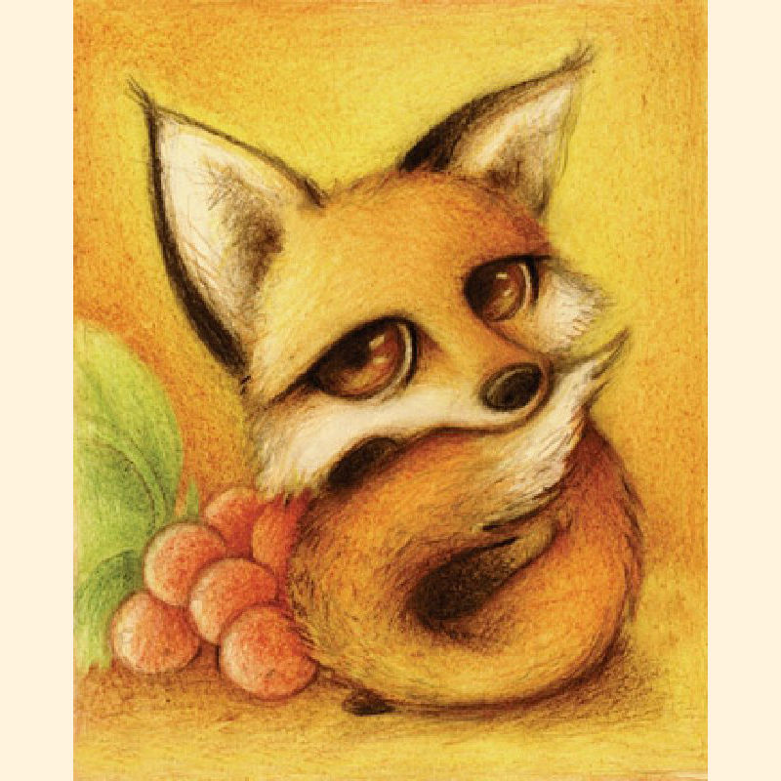

Лиса и Заяц.
Сказка.
Жили-были Лиса и Заяц. Они всё время ругались.
Один раз они пошли по грибы. Зашёл Заяц в глубь леса и стал искать грибы, а Лиса за ним следить стала и схитрила. Украла половину собранных грибов. Заяц заметил это и сказал: «Лиса, Лиса, не стыдно, попросила бы, и я тебе дал бы».
Лисе стало стыдно, и она сказала: «Извини, Заяц, давай поделим поровну».
Заяц согласился, и стали они жить-поживать и добра наживать.
2016 год.
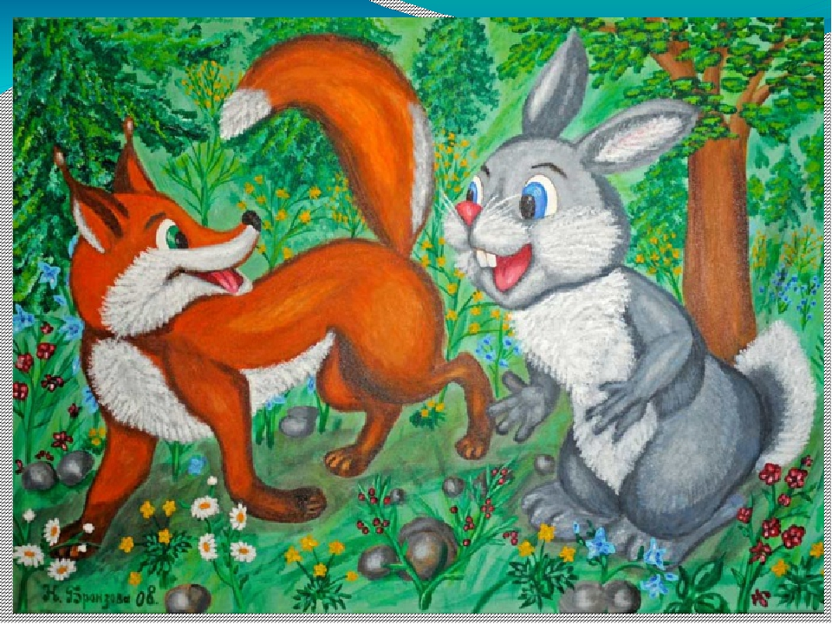

Полежаев Даниил, бывший ученик МБОУ СШ №1.
Задира Петух.
Сказка.
В одном глухом дремучем лесу жили - были три друга: Кот, Заяц и Петух.
Кот ходил на охоту, а Заяц занимался огородом. Петух был лентяй и задира.
Они жили каждый в своём доме. Дома у них стояли рядом.
Однажды ночью был сильный ураган. У Кота разбило окно. Когда он проснулся, он подумал, что это сделал Петух.
Он пошел к Петуху разбираться, но ничего не вышло, они только поругались. А Кот ночью Петуху разбил окно.
Петух сильно разозлился и когда все ушли по делам, он поджег дом Кота. Но Петух не подумал, что все дома стоят рядом и все дома загорелись. Он стал звать их на помощь. Кот и Петух таскали воду, но у них ничего не получилось. Тогда Заяц позвонил в пожарную службу. Но пожарные не доехали, потому что они жили в дремучем лесу.
Петух понял, что был не прав и попросил у них прощения. Они его простили и все вместе построили новый трёхэтажный дом.
Мораль: не копай яму другому, а то сам в нее попадешь.
2016 год.
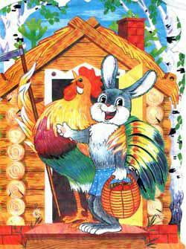

Прокопова Дарина, 8 «а» класс, МБОУ СШ №1.
Экологическая сказка.
Наконец-то наступили летние каникулы и Юра с Катей приехали к бабушке в село. После городской суеты село кажется самым тихим и красивым местом на земле.
Такое раздолье! С одной стороны лес, с другой поле, а за полем речка. У брата с сестрой в лесу была любимая полянка, на которой можно покувыркаться в высокой траве, побегать босиком, помочить ноги в ручейке и отдохнуть в тени трёх ёлочек. Одна из них была огромная красавица, две другие ещё небольшие.
И вот у ребят появилось возможность сбегать в лес на свою полянку. Пройдя сквозь тёмный лес, они увидели просвет.
– Наша любимая полянка! – показывая пальцем, защебетала Катюша, и дети побежали быстрей.
Но когда они выбежали на полянку, они увидели жуткую картинку. Трава лежала на земле всё жёлтое, ручей пересох, а вместе трёх ёлочек было два пенька и сухая с повисшими ветками их красавица.
Катя обняла ствол ёлки и стала горько плакать, а Юра как мог её утешал.
– Что же тут произошло? – причитала Катя
–Что-то случилось с нашей поляной?
Вдруг дети услышали тихий голосок: «Помогите»
– Катя, ты слышала?
– Слышу. А кто это говорил? Дети посмотрели вокруг, но никого не было.
– Дети. Это я говорю, ёлочка.
Катя испугано отпрыгнула от дерева, а Юра остолбенел от удивления.
– Не бойтесь меня, мои хорошие. Я так долго вас ждала. Только вы можете мне помочь, – сказала ёлочка и заскрипела ветками, и детям показалось, что перед ними стоит не ёлка, а сгорбленная несчастная старуха.
– Да чем же мы можем тебе помочь? – спросил пришедший в себя Юра.
– Что вообще здесь произошло? – всхлипывая, спросила Катя.
– Зимой пришли люди и срубили моих подружек. Вон одни пеньки остались на сухой траве.
– Ёлочка, не волнуйся мы тебе поможем, будем поливать тебя и травку, вырастим новые ёлочки! –сказала Катя.
– Спасибо вам, дорогие детишки! – говорит ёлочка весело.
Дети прибежали к бабушке и говорят:
– Бабушка, дай нам лейку с водой.
– Зачем вам лейка с водой? – спросила бабушка.
– Не нам, а ёлочке и травке, – сказала Катя.
– Ну, держите, держите, – сказала бабушка и дала лейку с водой. И Катя с Юрой пошли к ёлочке.
И полили грустную ёлочку.
– Держи, ёлочка, вот тебе даём водички. Мы каждый день будем тебя поливать, – сказал Юра и полил ёлочку.
– Спасибо вам, дети! Мне становится хорошо.
Через неделю ёлочка выросла и стала красивой. И травка выросла.
Катя с Юрой остались довольными. А через три недели выросли ёлочки-подружки.
Ёлочка теперь не будет грустить!
2016 год.
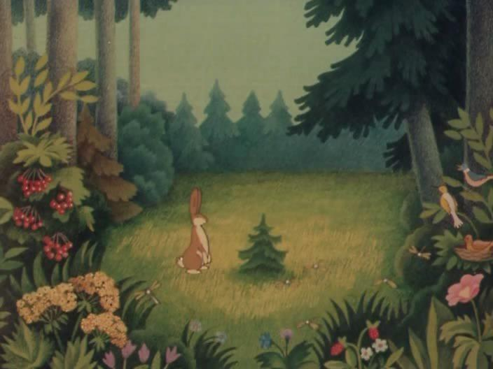

Белова Варвара, 8 «а» класс, МБОУ СШ №1.
Сеньор кот Рафаэль.
Сказка.
Был в волшебном лесу город, в котором жили не только люди, но и коты, и кошки, и котята. У животных было всё, как у людей: одежда, манеры, речь. Даже ходили они на двух лапах.
И жили в том городе три брата-кота и отец-кот, а мать-кошка у них умерла, когда еще только родились братья. Старшего брата звали Филипп, среднего Виктор, а младшего Рафаэль. Жили они, не тужили, да нагрянула на них страшная беда: ушёл в мир иной отец, успев разделить сыновьям наследство. Так и стали жить.
У Филиппа дом большой трёхэтажный, и удача к нему пришла: жена у него мудрая Киса Александра. У Виктора наследство – сумма денег большая. Купил он на неё дом двухэтажный и лавку с рыбой, в которую ходят все продукты покупать. Вот у него прибыль неплохая. А Рафаэлю достался только конь да сарай. Приходит он к Филиппу и говорит:
– Старший брат мой любезный, дай мне, пожалуйста, переночевать у тебя и на хлебушка корочку денег дай.
Рафаэль говорит:
– Переночевать не дам. Бери одну золотую монету и уходи отсюда. А если хочешь денег заработать, иди в центр, к фонтану, выпрашивай, проси.
Поблагодарил Рафаэль за денежку и пошёл дальше. Постучался к Виктору и говорит:
– Брат мой мудрый, дай, пожалуйста, мне на кружку молока денежку и позволь мне переночевать у тебя.
Открыл дверь средний брат и говорит:
– Переночевать не пущу. Мне в таком маленьком доме и самому тесно, а на кружку крепкого молока держи одну золотую монету и уходи отсюда. А если хочешь денег заработать, воруй.
Поблагодарил его Рафаэль и пошёл. Опять пришлось Рафаэлю спать в сарае.
На следующее утро пошёл он в центр города, к фонтану просить денег. Не получилось, только хуже стало: его начали обзывать. Ночью попробовал воровать, тоже не получилось. Заметила его одна женщина и говорит: «Не воруй, лучше людям помогай за просто так. Вот увидишь: будет результат».
Стал тогда Рафаэль помогать людям. Это, конечно, не приносило много денег, но зато ему приятно было.
Прошёл год, прошло два года, заканчивался и третий год. Когда умер король, люди и звери решили Рафаэля выбрать их правителем. Стал он счастливым и богатым с женой мудрой красавицей и тремя детьми: Ани, Марком, Девюрс. Жили они в замке.
А братья его деньги потратили и пришли к нему. Стали проситься пожить. Рафаэль пустил их, потому что он не такой, как они.
Братья извинились и поняли свои ошибки. Стали все жить-поживать, добра наживать.
2016 год.


Виталий Железнов, выпускник МБОУ СШ №1 2019 года.
Лесные разбойники.
Сказка.
Жили-были Волк и Лиса. Они были разбойниками. Они любили воровать разные вещи. Эти разбойники обворовали бедную семейку зайчиков, большого бурого Медведя, семью бельчат, маленького сварливого Ёжика. Волк и Лиса не знали, что и как добывается собственными силами. Зайчики выращивали морковку, капусту. Медведь договаривался с пчёлами. Он им – нектар, они ему – мёд. Белочки всё лето ждали, когда вырастут орехи. Ёжики искали яблочки, грибы.
Как-то раз Медведь позвал всех жителей леса на собрание и говорит:
– У вас есть жалобы на Волка и Лису?
Зайчик отвечает:
– Я и так бедно живу, а они украли всю капусту и морковку.
Белка плачет:
– Без орехов я зимой пропаду.
Ёжик возмущается:
– Они у меня украли 10 белых грибов и кучу яблок.
Медведь тоже жалуется:
– Они у меня украли весь мёд.
Ёжик говорит:
– Я больше не могу этого терпеть.
Белка предложила:
– Может, сходим к тётушке Сове. Она прожила на свете много лет, и она может дать правильный совет.
Вот собрались звери к тётушке Сове за советом. Пришли и спрашивают:
– Не поможешь ли нам тётушка Сова?
Сова в ответ: «В чём дело?» Все жалобно говорят: «Помоги нам, у нас беда. Волк и Лиса распоясались, никакого житья нам от них нет». Мудрая Сова отвечает: «Наслышана, наслышана об этих разбойниках. Дайте-ка подумать… Вот что я вам посоветую. Идите к пчёлам и попросите их, чтобы они несколько часов посидели в бочке. А ты, Медведь, припаси самую большую бочку и крупным буквами напиши: «Мёд». А ты, Сорока, растрещи по всему лесу, что у Медведя появилась самая большая бочка мёда. Надеюсь, что разбойники клюнут на эту уловку».
Все звери радостно разбегались по домам. Сорока полетела в лес. Медведь приготавливал большую бочку, а Белка ускакала договариваться с пчёлами. Пчёлы долго не сопротивлялись, так как лесные разбойники разрушили их улей.
Волк и Лиса услышали про бочку и решили пробраться к Медведю в берлогу ночью. Наступила ночь. Волк и Лиса собрались на дело. Подошли к берлоге Медведя и увидели эту самую бочку. Как они ни пытались, у них не получилось сдвинуть бочку с места. Они думали, как же её унести.
Волк говорит: «Может, я за тележкой сбегаю». Лиса тихо: «Беги быстрей!»
Волк побежал за тележкой, а Лиса ждала его. Волк быстро прибежал назад.
Им удалось загрузить бочку на тележку, но только к утру они привезли эту бочку к норе Лисы. Хотя они и устали, но им не терпелось открыть бочку. Каждому хотелось открыть эту бочку. Наконец они сдёрнули крышку. И из бочки вылетело много пчёл. Они начали жалить, кусать разбойников.
Волк и Лиса побежали к самой глубокой реке и нырнули в неё. Оказалось, они не умеют плавать. Они потихонечку тонули. Вдруг, откуда ни возьмись, выходят все звери леса. Волк и Лиса начали умолять: «Помогите, спасите, мы больше не будем».
Звери долго думали, но всё-таки решили их спасать.
После этого случая все звери научили Волка и Лису добывать себе еду.
2016 год.
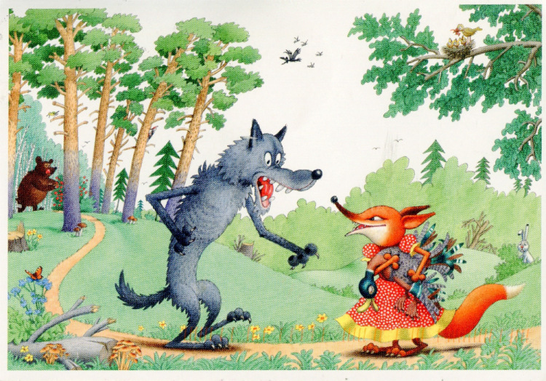

Страницы духовного поиска.
Белов Александр, выпускник МБОУ СШ №1 2019 года.
Стихотворение.
Люби родителей, пока они живы.
Все надоели уже врать:
Тебе скажут правду только
Мама и папа.
В нашем веке всё стоит денег,
А здоровье родителей бесценно.

Духовность в жизни человека.
Утром я встал. Пошёл умылся, помыл руки. Сел за стол, начал пить кофе и задумался о жизни человека. Ведь всех людей можно «прочесть» как счёты: каким он был и каким будет. Это очень легко, но не для всех. Это видно по одежде, по выражению лица. Но это легко только для духовных людей.
Я могу привести такой пример. Вот вы знаете, зачем были построены в Древнем Египте пирамиды? Вы не знаете, а я знаю.
Когда духовный человек медитирует, эти пирамиды действуют как антенны для связи с духовным миром. Я этому научился за пять часов. Я просто ехал в машине с духовными людьми.



Липин Сергей, выпускник МБОУ СШ №1 1995 года.
* * *
Лето угасает,
Шалости творя.

Осень наступает
С Первым сентября.
Впереди День знаний
И учебный год.
Ты умнее станешь,
Двигайся вперёд!
Изучай уроки
На четыре, пять.
Чтоб стать в жизни кем-то,
Надо много знать.
Ты ещё не взрослый,
Но ты человек.
Вырастешь, быть может,
И прославишь век.

30 августа 2017 г.

* * *
Как мне мил сегодня вечер.
Как я несказанно рад.
Таня мне пришла на встречу.
Быть с ней – выше всех наград.
Парень я в стихах умелый,
Музу за руку ловлю,
Только с Таней я не смелый:
Не могу сказать «люблю».
Танечка, я здесь признаюсь,
Что люблю тебя давно.
Когда я с тобой встречаюсь,
Кажется, что мы в кино.
О большой любви картина,
О взаимности сердец,
И становится единым
Двух слияние колец.
Сердцем всем к тебе пылаю,
Всю бы жизнь дарил цветы,
Всей душою обожаю.
Полюби меня и ты.

12 августа 2017 г.

Экологические страницы.
Новожилов Денис, 9 «а» класс, МБОУ СШ №1, участник районного конкурса «Зелёное перо».
Моё любимое животное.
Рассказ.
Однажды папа купил кошку. Мы назвали её Сима. Она очень красивая. У неё мордочка чёрная, ушки чёрные, хвостик чёрный, а лапки и грудка белоснежные. А всё остальное у неё шоколадного цвета.
Сима любит играть с огоньком, она за ним бегает. Если кинуть мячик, она за ним побежит и догонит.
Сима, когда захочет есть, мяукает около миски. Когда мы её кормим, она мяукает. А когда хочет гулять, мяукает около двери. Если хочет идти домой, прыгает на ручку двери. Если хочет пить, ложится в раковину и спит, и ждёт, когда ей дадут попить.
Она у нас на балконе всё время: то спит на шкафу, то смотрит в окошко, сидя на самом краю.
Спит Сима в самых разных местах: то на тумбочке, то в раковине, то на полу, то на гладильной доске и на компьютерном столе. Моя кошка днём спит и маленько гуляет, а ночью полночи спит и маленько гуляет.
Сима не даётся в руки чужим людям. Она не любит, когда её берут на руки.
Когда я иду в школу, а мама на работу, она провожает нас. А на углу дома останавливается. Она никогда не уходит далеко от дома.
Моя Сима ест кошачий корм и очень любит рыбу. Хотя плохо её ест, но очень любит её. Помаленьку ест, с пола она не ест, только если из миски или из рук. Утром приходит к маме и просит погладить её.
Сима очень редко мурлычет.
Она очень любит драть обои. Мы ей сделали когтеточилку.
Моя Сима очень сильно линяет.
Она мне нравится за то, что она умная и красивая.
2016 год.

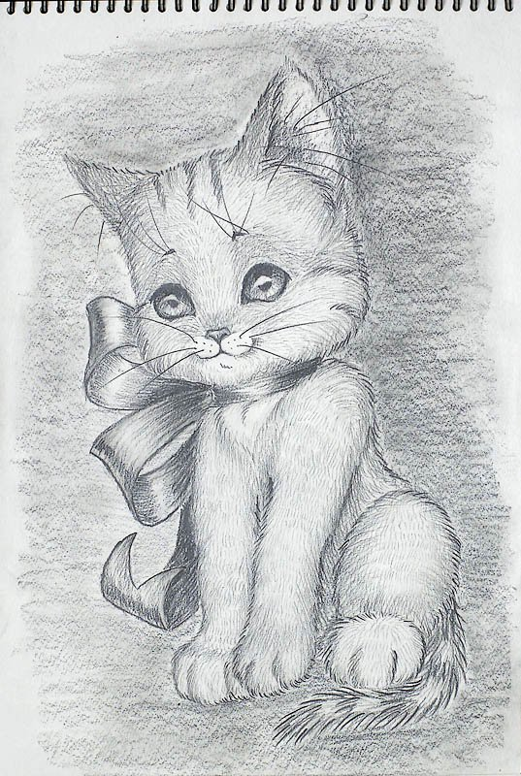

Любимова Елизавета, 8 «а» класс, МБОУ СШ №1, участница районного конкурса «Зелёное перо».
Проблема требует решения.
Заметка на экологическую тему.
За последние годы стали слишком много вырубать леса, причинять вред животным, птицам, рыбам. Многие люди задумываются: «Неужели им не жалко животных?» Нет, всё это делают ради денег! Эти люди хотят заработать много и для этого вырубают леса, убивают животных и т. д. Они лишают домов многих птиц, белок и других животных, которые живут на деревьях!
Ещё проблема рыб и других морских обитателей, в воду сливают отходы предприятий, по аварийным причинам туда попадает нефть, покрывает воду тонкой плёнкой, из-за которой рыба не может дышать.
Решение этой проблемы есть! Нужно сдавать больше макулатуры, тогда и вырубка лесов сократится, и животные перестанут умирать!
2016 год.

Лебедева Дарья, 8 «а» класс, МБОУ СШ №1, участница районного конкурса «Зелёное перо».
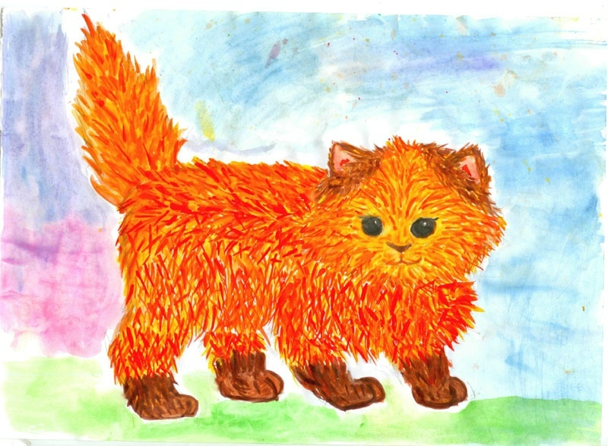
Милашка.
Моя кошка Милашка
Милая, пушистая мордашка.
Лапку лижет язычком,
Умывается с утра,
Носик, ушки и глаза.
Всё блестит у Милашки.
Потянулась, зевнула
И на улицу пошла.
Там, на скамеечке, погрелась,
Пробежалась и пошла.
Хвостиком виляет, просит молока.
Молочка из миски киска попила,
Мордочку умыла и играть пошла.

2016 год.

Стерлядева Анастасия, 8 «а» класс, МБОУ СШ №1; 3 место в районном конкурсе «Зелёное перо».
Пёс Тобби – лучший друг.
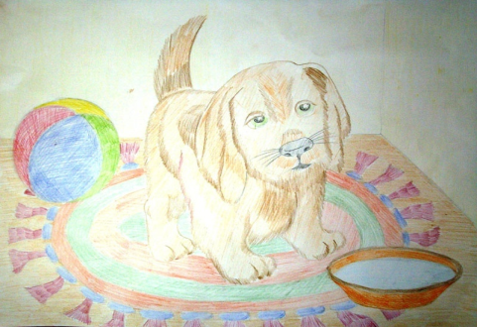
У меня есть лучший друг.
Тобби звать его.
Он живёт у нас давно.
Любим все его. Мы уходим!
Он нас ждёт.
С места не сойдёт.
Отворю я дверь ключом –
С ног меня собьёт.
Рыжий друг подбежит ко мне,
Быстро хвостиком завиляет.
Неуклюже обняв меня,
Всю оближет и обласкает.
Обожаю тебя, мой пёс!
Никогда не предам тебя я!
2016 год.

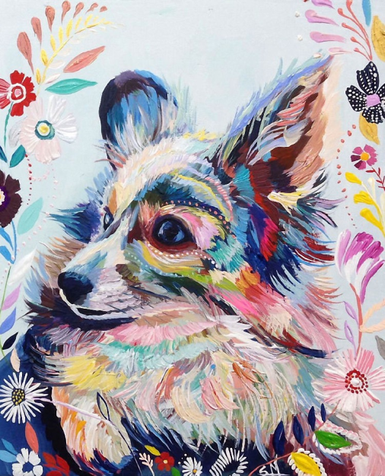

Дмитрий Смирнов, 8«а» класс, МБОУ СШ №1, участник районного конкурса «Зелёное перо».
Экологические сказки.
Бобровый лес.
Однажды жили звери в лесу, но у них было мало пищи. Пришли бобры и научили зверей земледелию и домостроительству, но они попросили у жителей леса, чтобы их главный бобр стал королём леса. Жители сначала подумали-подумали и решили, что бобёр был честолюбивым. Главный бобёр согласился и вежливо назвал своё имя – Боря. И жители окончательно согласились.
Прошло лет шесть-семь. В лесу было обилие пищи, но понемногу стали уходить звери потому, что бобры брали с них налоги. Жители решили: «Надо что-то с эти делать». Они выбрали нового короля. Его звали заяц Игорь, но дед ёжик Василий не согласился с выбором короля. И он сказал: «Давайте сожжём часть леса, где живут бобры». Медведь Михаил и его брат медвежонок Женя согласились.
Они дошли до деревни бобров, и ёжик Вася сказал: «Подожгите, и готово». И ёж Вася отодрал бересту. Поджёг её и кинул к дому короля бобров. Случился большой пожар, но жители леса забыли, что река в другой части леса. Другая часть леса тоже загорелась, но жители были добрыми и спасли бобров, побежав с ними к реке. Когда они добежали, то перебрались через неё и глядели, как языки пламени пожирали лес.
Когда весь лес сгорел, то жители нашли новый лес и поселились в нём, а в старом лесу посадили саженцы деревьев.
После строительства домов они обнаружили, что нет грызунов кроме бобров. Все хищники стали покидать лес из-за нехватки пищи и умирать. Но догадливый король Игорь пошёл в поход в ближние леса и позвал со всех лесов грызунов по королевскому приказу.
Грызуны вернулись в лес, и хищники возвратились. Но король и жители леса не знали, как называется их лес, и они выбрали такое название. И это стал Бобровый лес. И стали они жить-поживать да добра наживать.

Путешествие Капельки.
Однажды жила-была Капелька в лужице. У неё было много друзей. Они играли, веселились и хохотали, но в какой-то день солнце стало нагревать лужицу и капельки воды превращались в пар. Капелька стала паром и была лёгкой, лёгкой, но её друзья и она превратились в туман. Они стали понемногу подниматься вверх. Капелька не хотела обращаться в грустное, холодное облако.
Прошёл день, и она стала облаком. Она плакала и через некоторое время обратилась в серо-чёрное облако, потом – в тучу.
Она и её друзья стали понемногу падать, но они увидели странный дым от фабрики пластмассы. Капельки кашляли и стали через некоторое время чёрными. Они падали в речку. Около этой речки было много животных, пьющих воду. Капелька упала в речку. Её друзья и она расползлись по воде чёрным пятном, и некоторые животные отравились. Но Капелька стала снова чистой потому, что люди вылили в воду специальный растворённый порошок, удаляющий химическое загрязнение. И животных вылечили, потом закрыли заводы, которые нарушал и экологические нормы, и стала Капелька веселиться с другими капельками до утра.
2016 год.

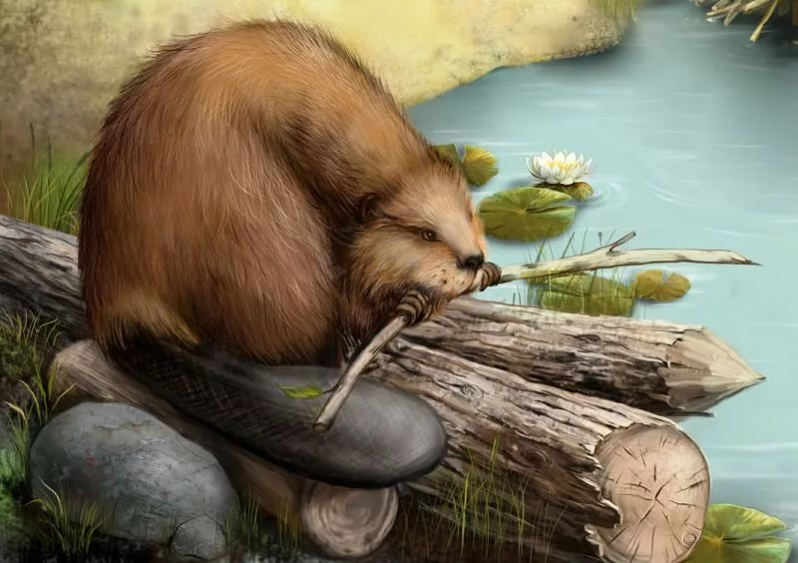

Самсонова Полина, 5 «а» класс, МБОУ СШ №1.
Уборщики леса.
В одном лесу было много сухих деревьев и трав. И ещё много мусора. Поэтому некоторые зверюшки погибли. И воздух загрязнялся.
В один прекрасный день все зверюшки леса стали его убирать: белка взяла пакеты, барсуки – телегу, а лиса и волк принесли всем по перчаткам. Но мусора было так много, и они не успеют к вечеру. Поэтому они убрали всё по частям: половину мусора сегодня, а остальное завтра. И они прибрали не за один день, а за два.
И теперь, как увидят мусор, сразу выбрасывают в мусорные баки.
2016 год.

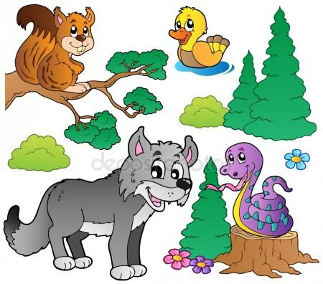



В этот номер вошли:
Сказочный мир детей.
Страницы духовного поиска.
Экологические страницы.

Редактор Зайцев С. Л.

Тираж свободный.

Городец, 2019 г.
